Министерство науки и высшего образования Российской Федерации
ФЕДЕРАЛЬНОЕ ГОСУДАРСТВЕННОЕ АВТОНОМНОЕ ОБРАЗОВАТЕЛЬНОЕ УЧРЕЖДЕНИЕ ВЫСШЕГО ОБРАЗОВАНИЯ
НАЦИОНАЛЬНЫЙ ИССЛЕДОВАТЕЛЬСКИЙ УНИВЕРСИТЕТ ИТМО

Факультет безопасности информационных технологий

Дисциплина:
«Организация и обеспечение аудита настроек средств защиты информации»

ОТЧЕТ ПО МОДУЛЮ №5
«Защита информации при работе с каналами связи»

Выполнил:
__________
^{(подпись)}
Проверил:
Пенин Андрей Семенович
_______________________
^{(отметка о выполнении)}
_______________________
^{(подпись)}
Содержание
Содержание 2
Введение 3
Задание 4
Ход работы 6
1. Этап 1: Установка и настройка межсетевого экрана 6
1.1. Подготовка практического стенда 6
1.2. Установка iptables и инструментов для тестирования 7
1.3. Настройка iptables 8
1.4. Проверка настройки iptables 9
2. Этап 2. Установка и настройка средств анализа сетевого трафика и шифрованного канала 10
2.1. Создание сертификатов с easy-rsa (выполняется на PC1) 11
2.2. Настройка OpenVPN сервера (PC1) 14
2.3. Настройка OpenVPN клиента (PC2) 16
2.4. Перехват пакетов до шифрования. 17
2.5. Запуск OpenVPN (шифрование данных). 19
3. Этап 3. Настройка и демонстрация использования цифровой подписи 23
3.1. Установка OpenSSL 23
3.2. Создание пары ключей RSA (2048 бит) 24
3.3. Создание текстового файла и его подписание 24
3.4. Проверка подписи с помощью публичного ключа 24
3.5. Измените содержимое файла 25
Заключение 26

Введение
В современных условиях активного использования информационных технологий особое значение приобретает защита данных, передаваемых по сетям связи. Обеспечение безопасности информации при её передаче включает в себя целый комплекс мер, направленных на предотвращение несанкционированного доступа, обеспечение подлинности источника и конфиденциальности передаваемых данных.
Одним из ключевых аспектов информационной безопасности является организация защищённых каналов связи с использованием технологий шифрования, средств фильтрации трафика и цифровой подписи. Корректная настройка межсетевого экрана позволяет ограничить несанкционированные подключения, анализ трафика — выявить возможные угрозы, а цифровая подпись — гарантировать целостность и подлинность информации.
Цель данной лабораторной работы — практическое освоение средств защиты информации при передаче данных по сети. В ходе выполнения задания предполагается установка и настройка межсетевого экрана, анализ сетевого трафика, организация защищённого канала связи с использованием OpenVPN, а также применение цифровой подписи для проверки подлинности данных.

Задание
Этап 1. Установка и настройка межсетевого экрана (до 3 баллов)
- Установите программное обеспечение для межсетевого экрана (например, iptables для Linux, Windows Firewall для Windows или pfSense).
- Настройте правила фильтрации трафика: (разрешите доступ к портам, необходимым для шифрованного канала (например, 1194 для OpenVPN); заблокируйте входящие подключения ко всем остальным портам, кроме необходимых для тестирования.)
- Проведите тестирование: попробуйте выполнить подключение к заблокированному порту (например, с помощью telnet или nmap) и зафиксируйте результат блокировки.

Этап 2. Установка и настройка средств анализа сетевого трафика и шифрованного канала (до 4 баллов)
- Установите средство анализа сетевого трафика (например, Wireshark, tcpdump или аналоги).
- Настройте фильтры для мониторинга трафика на интерфейсе виртуальной машины (например, фильтр по порту OpenVPN).
- Установите и настройте OpenVPN для создания шифрованного канала: настройте сервер и клиент OpenVPN на одной или двух ВМ; используйте сертификаты для аутентификации (например, через easy-rsa).
- Проведите тестирование: перехватите трафик с помощью средства анализа до и после включения шифрования; продемонстрируйте, что данные в канале зашифрованы (например, сравните содержимое пакетов).

Этап 3. Настройка и демонстрация использования цифровой подписи (до 3 баллов)
- Установите программное обеспечение для создания и проверки цифровой подписи (например, OpenSSL, GPG или встроенные средства Windows).
- Настройте систему: сгенерируйте пару ключей (открытый и закрытый) для цифровой подписи; подпишите тестовый файл (например, текстовый документ) с использованием закрытого ключа.
- Проведите тестирование: проверьте подлинность подписанного файла с использованием открытого ключа; измените файл и убедитесь, что проверка подписи не проходит.
Отчёт должен содержать описание действий, скриншоты и выводы по каждому этапу.
Кроме того быть готовым к демонстрации ВМ на защите работы.

Ход работы
- Этап 1: Установка и настройка межсетевого экрана
  - Подготовка практического стенда
Я подготовил два компьютера с Ubuntu, работающих в VirtualBox.
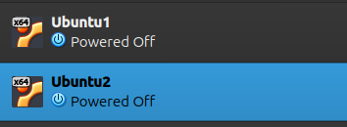
Рисунок 1 - Подготовка практического стенда
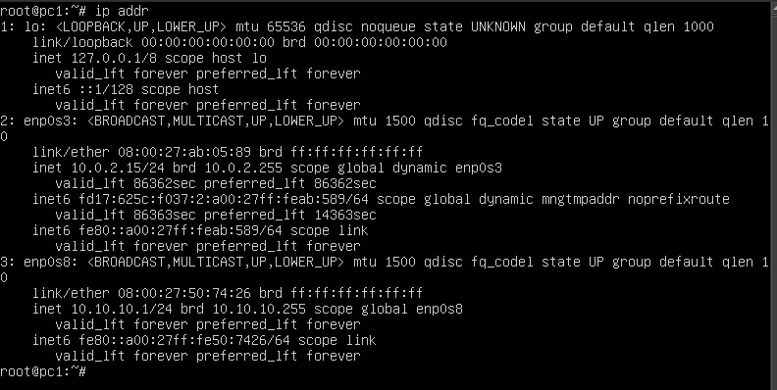
Рисунок 2 - Настройка сети на PC1
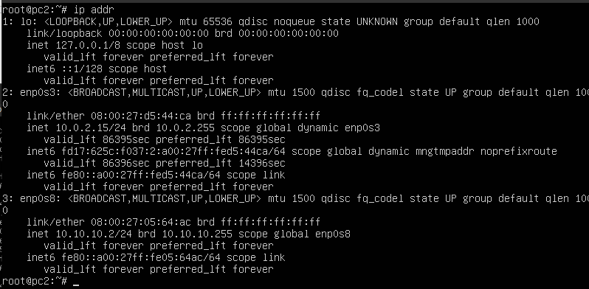
Рисунок 3 - Настройка сети на PC2
  - Настройка iptables
# Reset iptables
iptables -F
iptables -P INPUT DROP
iptables -P FORWARD DROP
iptables -P OUTPUT ACCEPT

# Allow loopback and established connections
iptables -A INPUT -i lo -j ACCEPT
iptables -A INPUT -m conntrack --ctstate ESTABLISHED,RELATED -j ACCEPT

# Allow OpenVPN port
iptables -A INPUT -p udp --dport 1194 -j ACCEPT

# (Optional) Allow SSH
iptables -A INPUT -p tcp --dport 22 -j ACCEPT

# (Optional) Allow ping
iptables -A INPUT -p icmp -j ACCEPT

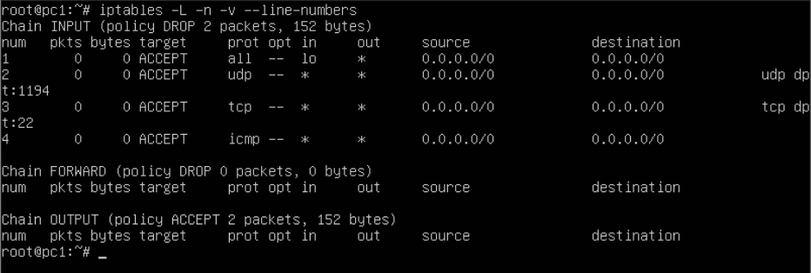
Рисунок 4 - Настройка iptables
  - Проверка настройки iptables
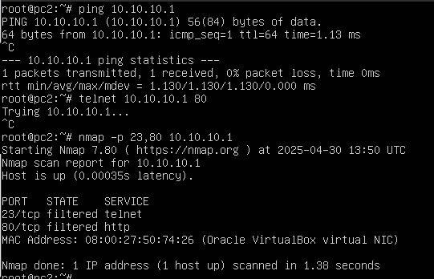
Рисунок 5 - Ha PC2
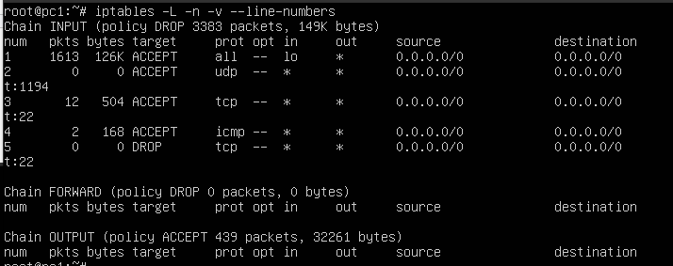
Рисунок 6 - Ha PC1
- Этап 2. Установка и настройка средств анализа сетевого трафика и шифрованного канала
Установка tcpdump для захвата пакетов на обоих ПК — ПК1 и ПК2
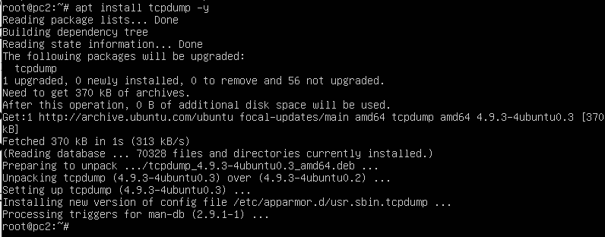 | 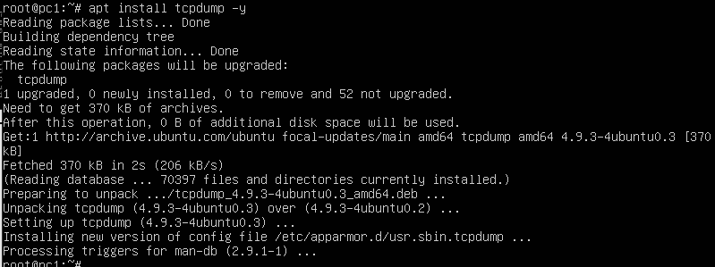
Рисунок 7 - Установка tcpdump
Установка OpenVPN и easy-rsa
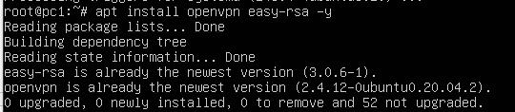 | 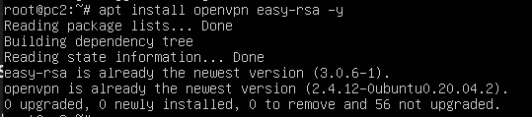
Рисунок 8 - Установка OpenVPN и easy-rsa
  - Создание сертификатов с easy-rsa (выполняется на PC1)
- Создание директории CA- Certificate Authority (Центра Сертификации)
make-cadir ~/openvpn-ca
cd ~/openvpn-ca
- Настройка параметров CA.
- Отредактируйте конфигурационный файл: nano vars

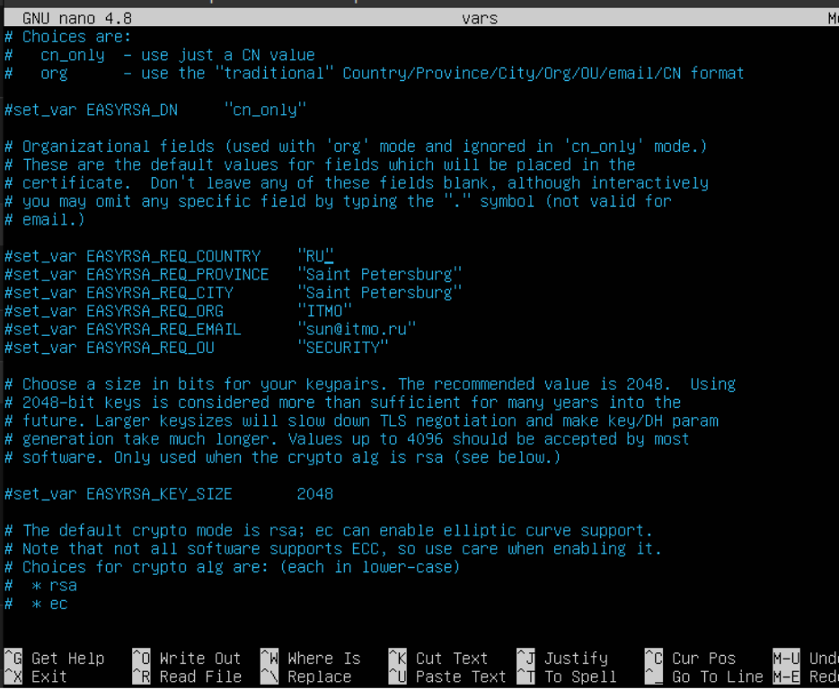
Рисунок 9 - Настройка параметров CA
- Инициализация CA и создание сертификата:

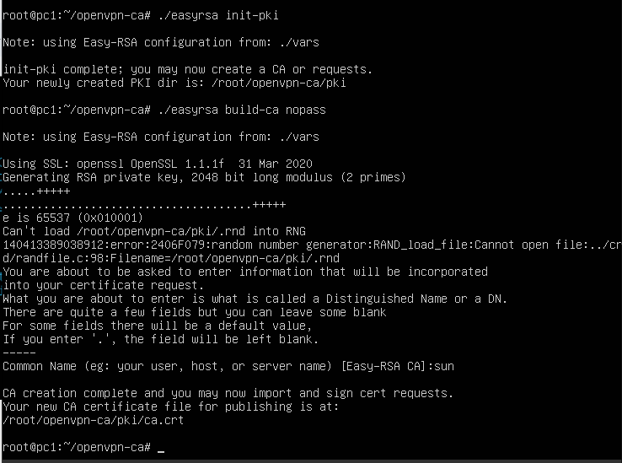
Рисунок 10 - Инициализация CA и создание сертификата
- Создание ключа для сервера:
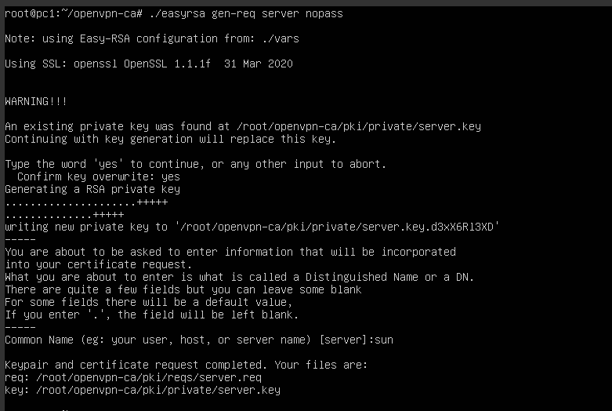 | 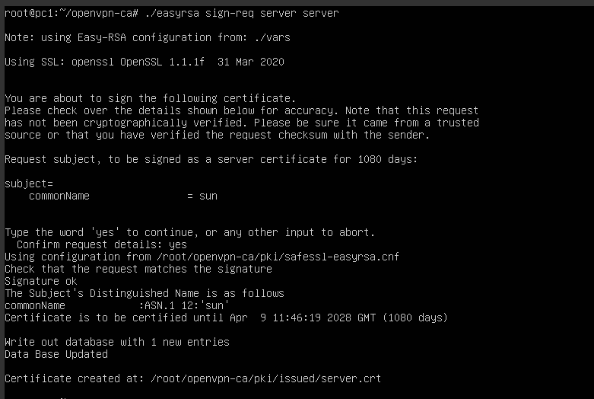
Рисунок 11 - Создание ключа для сервера.
- Создание ключа для клиента:

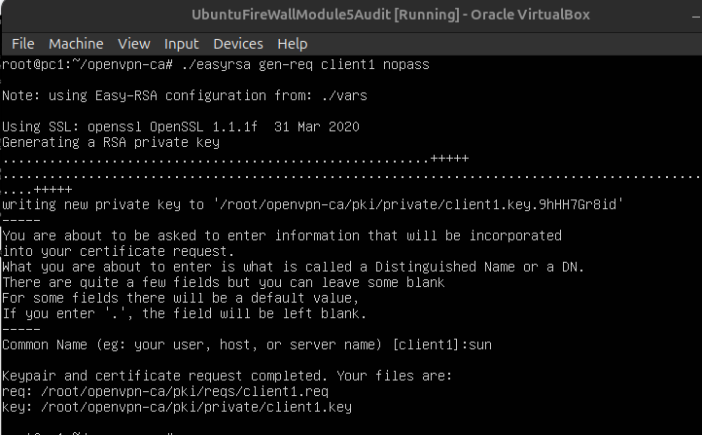 | 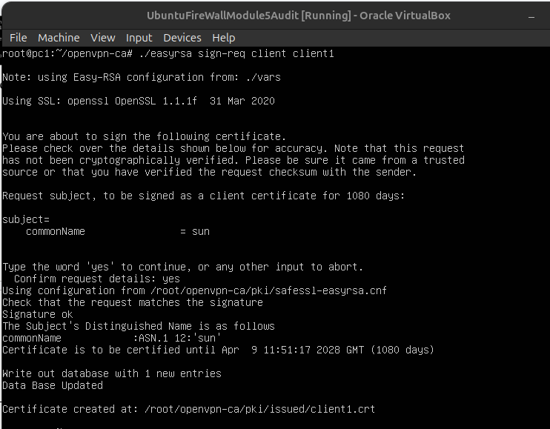
Рисунок 11 - Создание ключа для клиента.
- Генерация Diffie-Hellman и tls-auth
Рисунок 12 - Генерация Diffie-Hellman и tls-auth
  - Настройка OpenVPN сервера (PC1)
- Создание каталога конфигурации:
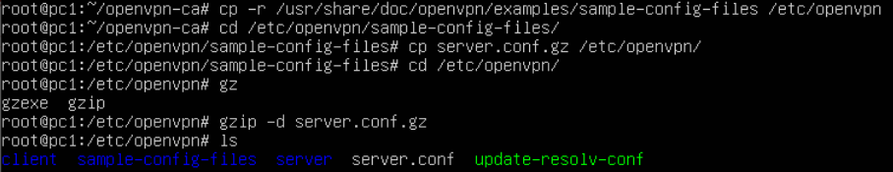
Рисунок 13 - Создание каталога конфигурации.
- Открытие и редактирование файла server.conf
port 1194
proto udp
dev tun

ca /etc/openvpn/keys/ca.crt
cert /etc/openvpn/keys/server.crt
key /etc/openvpn/keys/server.key
dh /etc/openvpn/keys/dh.pem
tls-auth /etc/openvpn/keys/ta.key 0

server 10.8.0.0 255.255.255.0

ifconfig-pool-persist /var/log/openvpn/ipp.txt

keepalive 10 120
cipher AES-256-CBC
auth SHA256
user nobody
group nogroup
persist-key
persist-tun

status /var/log/openvpn/openvpn-status.log
log /var/log/openvpn/openvpn.log
verb 3
- Копирование сертификатов в правильное место
  - Настройка OpenVPN клиента (PC2)
На PC2 создайте файл client.ovpn
Содержимое файла:
client
dev tun
proto udp
remote 10.10.10.1 1194
resolv-retry infinite
nobind
persist-key
persist-tun
ca ca.crt
cert Client1.crt
key Client1.key
tls-auth ta.key 1
cipher AES-256-CBC
verb 3
- Скопируйте следующие файлы с PC1 на PC2 с помощью SCP: ca.crt, client1.crt, client1.key, ta.key
  - Перехват пакетов до шифрования.
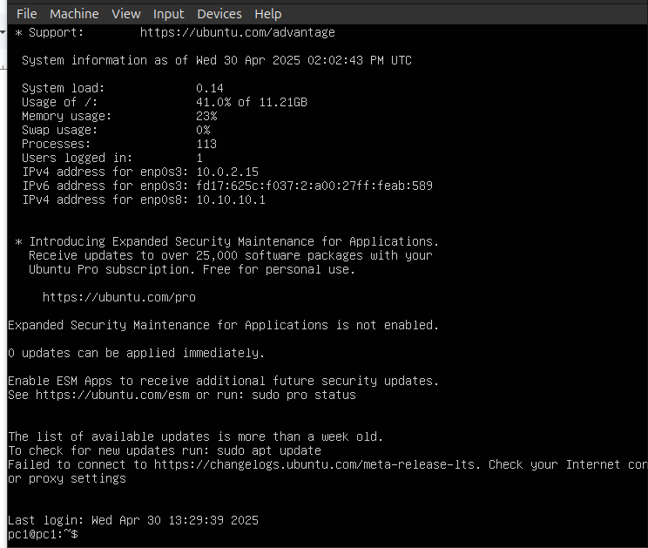
Рисунок 14 - Login на ПК2
В выводе tcpdump мы увидим открытый полезный трафик, этапы рукопожатия SSH (в виде простого текста или в легко анализируемом формате)
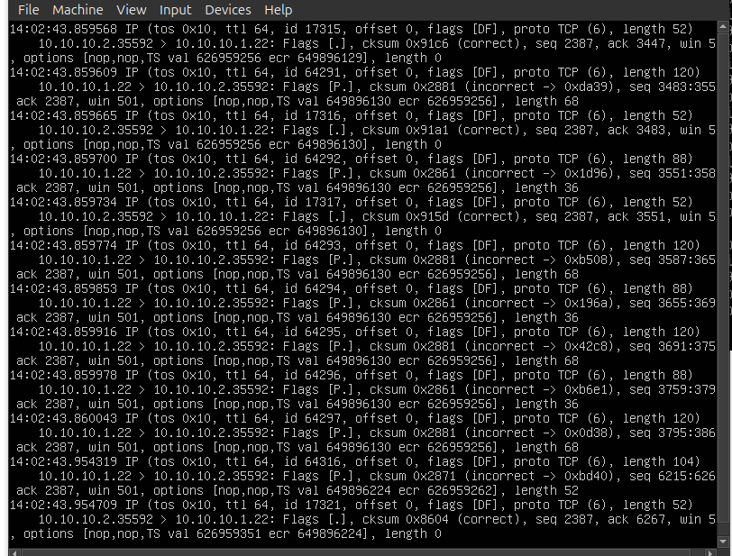
Рисунок 15 - PC1
  - Запуск OpenVPN (шифрование данных).
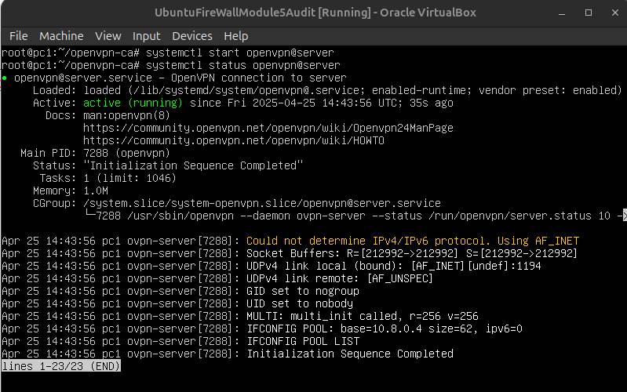
Рисунок 16 - Status PC1

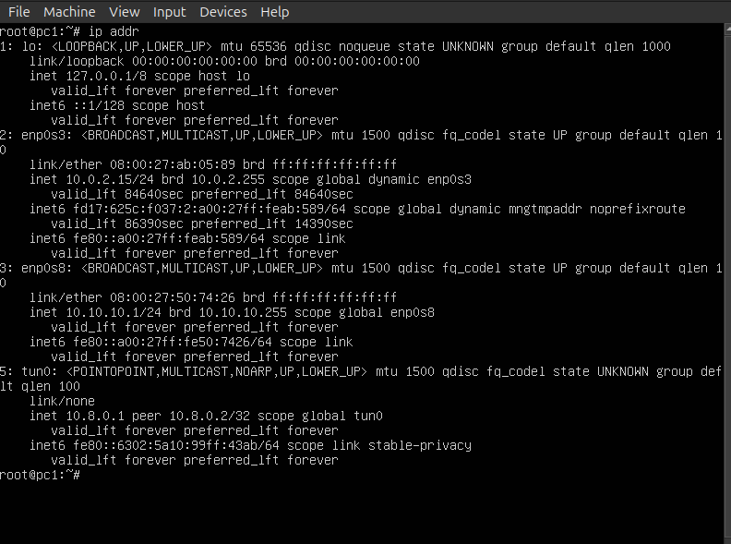
Рисунок 17 - Ip PC1
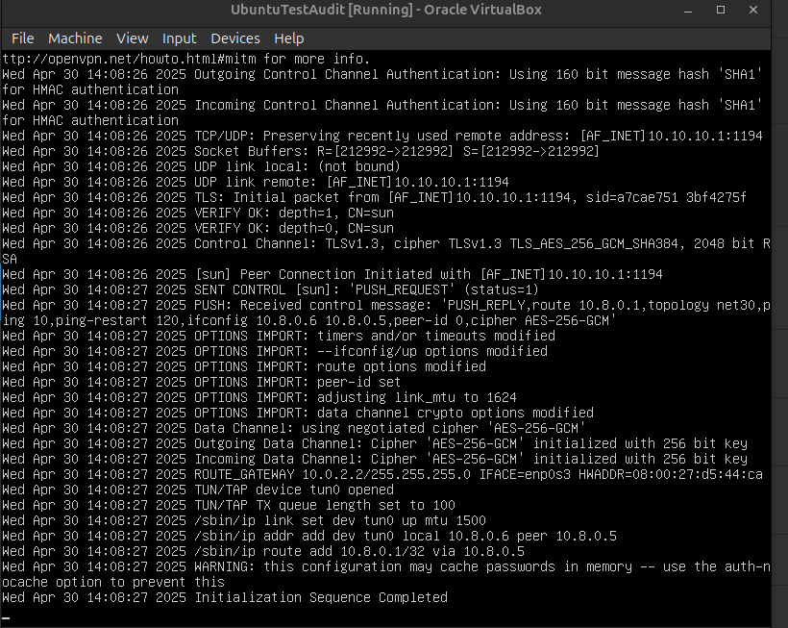
Рисунок 18 - Соединение прошло успешно
На ПК1, захватите пакеты на физическом сетевом интерфейсе (enp0s8) и отфильтруйте по порту 1194 (UDP)
sudo tcpdump -i enp0s8 port 1194 -n -vv
Затем с ПК2 выполните ping IP-адреса VPN-сервера: ping 10.8.0.1
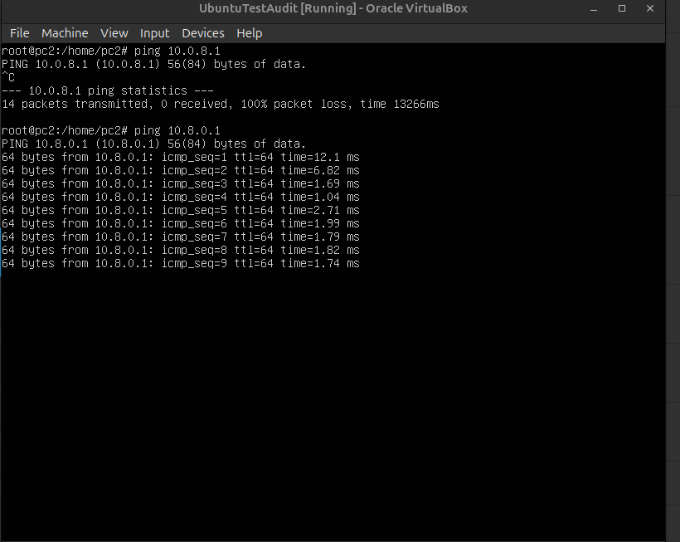
Рисунок 19 - PC2 ping ip address VPN-server

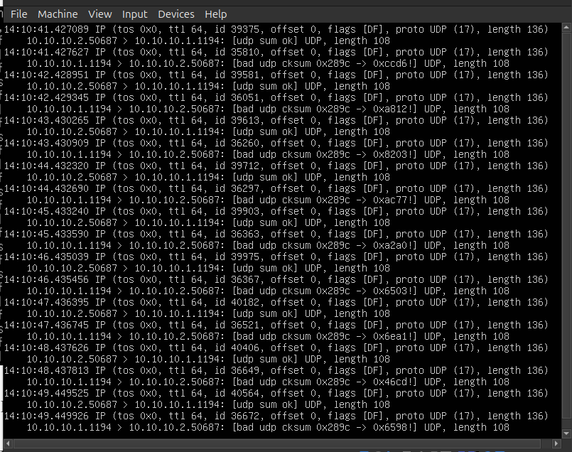
Рисунок 20 - tcpdump PC1
В выводе tcpdump мы не увидим содержимого пакетов, как раньше — это будут UDP-пакеты с зашифрованными данными.
Сравнение результатов
Состояние | Отображение tcpdump
До VPN | Пакеты читаемые: TCP handshake, SSH...
После VPN | UDP-пакеты с нечитаемым содержимым — данные зашифрованы
- Этап 3. Настройка и демонстрация использования цифровой подписи
  - Установка OpenSSL
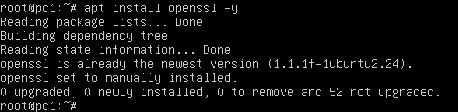
Рисунок 21 - Установка OpenSSL
  - Создание пары ключей RSA (2048 бит)
# Создание приватного ключа
openssl genpkey -algorithm RSA -out private_key.pem -pkeyopt rsa_keygen_bits:2048
# Извлечение публичного ключа из приватного
openssl rsa -pubout -in private_key.pem -out public_key.pem
У нас будет 2 файла:
private_key.pem — приватный ключ (только для подписанта)
public_key.pem — публичный ключ (передаётся для проверки)
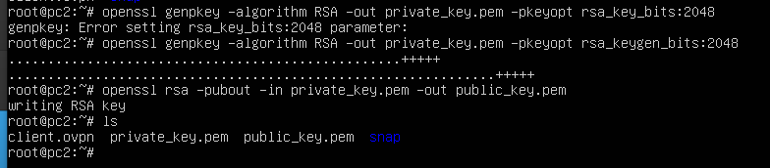
Рисунок 22 - Создание пары ключей RSA (2048 бит)
  - Создание текстового файла и его подписание
Создание текстового файла:
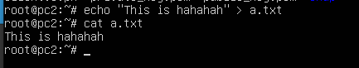
Рисунок 23 - Создание текстового файла
Создание цифровой подписи с помощью приватного ключа:
Рисунок 24 - Создание цифровой подписи с помощью приватного ключа
Файл a.sig — это цифровая подпись.
  - Проверка подписи с помощью публичного ключа
Рисунок 25 - подпись действительна
  - Измените содержимое файла
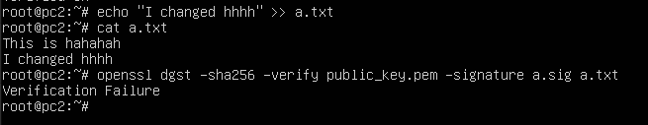
Рисунок 26 - Результат
Итог тест-кейса:
Действие | Ожидаемый результат
Подписать исходный файл приватным ключом | Создан файл message.sig
Проверить исходный файл с публичным ключом | Verified OK
Изменить содержимое файла и проверить снова | Verification Failure

Заключение
В результате выполнения лабораторной работы была последовательно реализована система мер по обеспечению безопасности передачи информации в компьютерных сетях. На первом этапе особое внимание было уделено настройке фильтрации входящего трафика с помощью iptables, что позволило ограничить доступ к системе и предотвратить несанкционированные подключения. Далее была организована защищённая VPN-связь на базе OpenVPN, а с помощью инструмента tcpdump проведён анализ сетевых пакетов, подтвердивший факт шифрования передаваемых данных. На завершающем этапе была освоена технология цифровой подписи, включая генерацию ключевой пары, создание и верификацию подписи, что дало возможность убедиться в сохранности и подлинности файлов.
В ходе выполнения работы были приобретены важные практические навыки по настройке и применению базовых средств защиты информации, включая механизмы межсетевой фильтрации, технологии виртуальных частных сетей и методы криптографической аутентификации, что является неотъемлемой частью современного подхода к обеспечению сетевой безопасности.

